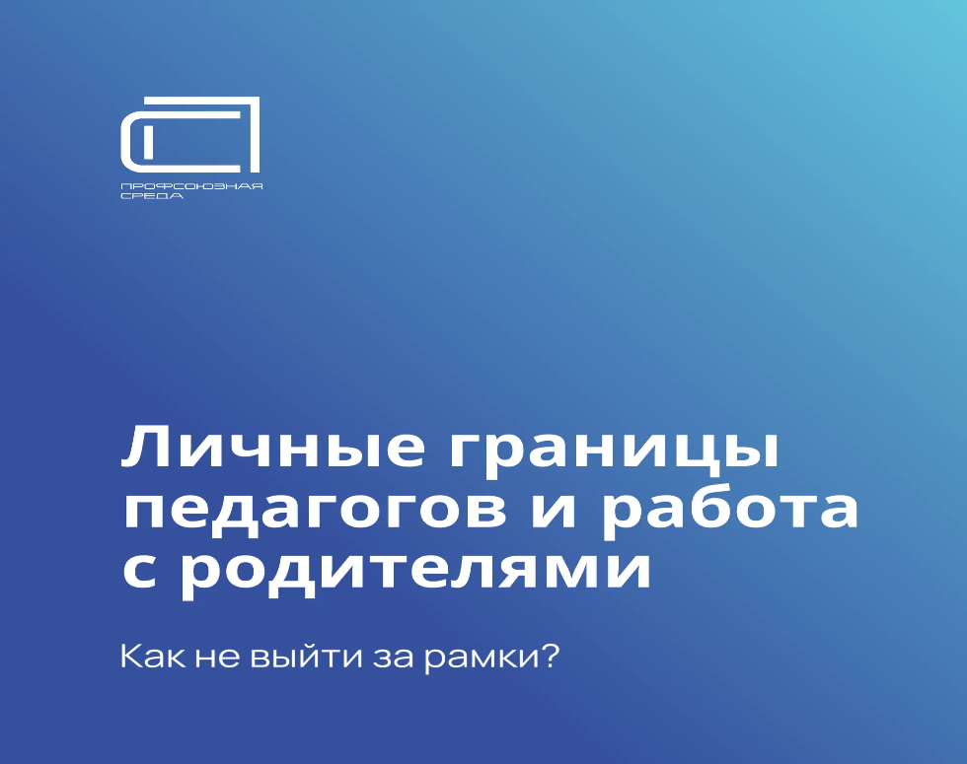
По результатам недавнего опроса Профсоюза:
📌более 60% педагогов отвечают на звонки и сообщения родителей в личное время
📌почти 40% сталкиваются с обращениями несколько раз в неделю или ежедневно
📌только 5,6% регулярно привлекают администрацию для разрешения конфликтов.
Эта проблема уже много лет не теряет актуальности, поэтому Общероссийский Профсоюз образования активно ищет пути её решения.
Спешим поделиться с вами очень полезным видео с Галиной Рожко, секретарём и руководителем правового департамента аппарата Профсоюза.
Вместе разберёмся
✅как корректно выстраивать границы с родителями и реагировать на претензии.
✅как вежливо отказывать родителям
✅как реагировать на претензии и не потерять авторитет
✅как ограничивать звонки и сообщения в нерабочее время
✅как обращаться за поддержкой к администрации

Смотрим здесь. здесь.

